Uchder Mynyddoedd y Deyrnas Unedig
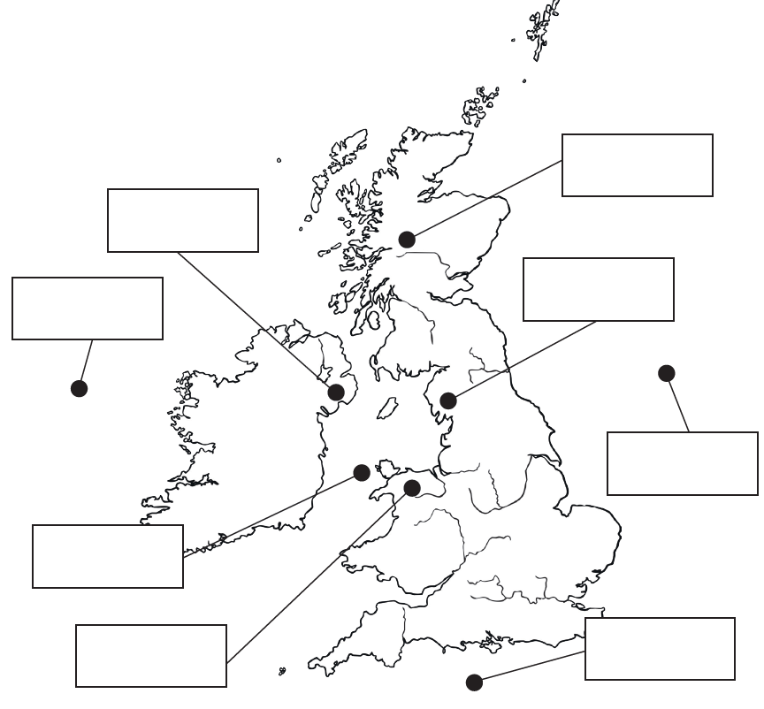
Ymchwiliwch gan ddefnyddio’r wê neu atlas i labeli’r mynyddoedd a’r moroedd. Nodwch uchder y mynyddoedd uwchben lefel y môr. Labelwch hefyd ble’r ydych chi’n byw.

Môr Iwerddon | Môr y Gogledd | Môr yr Iwerydd | Y Sianel
Ben Nefis | Scafell Pike | Yr Wyddfa | Slieve Donard

Dangoswch effaith lefel y môr yn codi gan liwio’r mannau bydd yn cael eu gorchuddio gan ddŵr. Edrychwch ar y mapiau sydd ar y wefan i’ch helpu:
https://www.express.co.uk/news/uk/1183191/sea-level-rise-uk-how-much-uk-underwater-map-climate-change-un-report
Nodwch, beth fyddai’n digwydd i’r Deyrnas Unedig pe bai lefel y moroedd yn cynyddu?
………………………………………………………………………………………………………………………………………………………………………………………………………………………………………………

